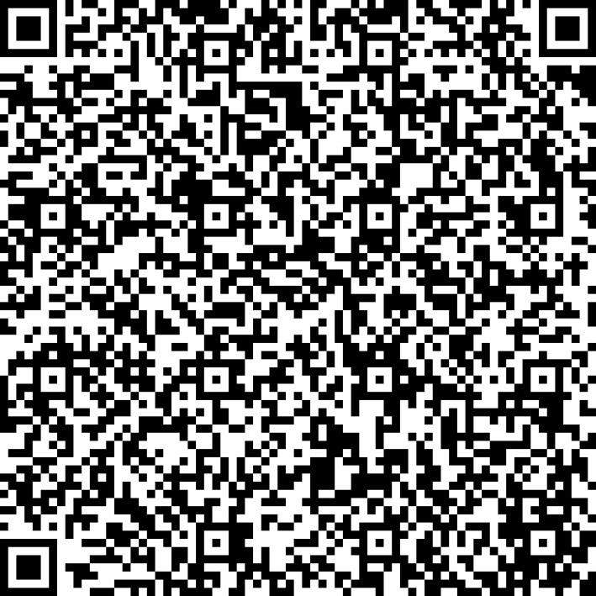
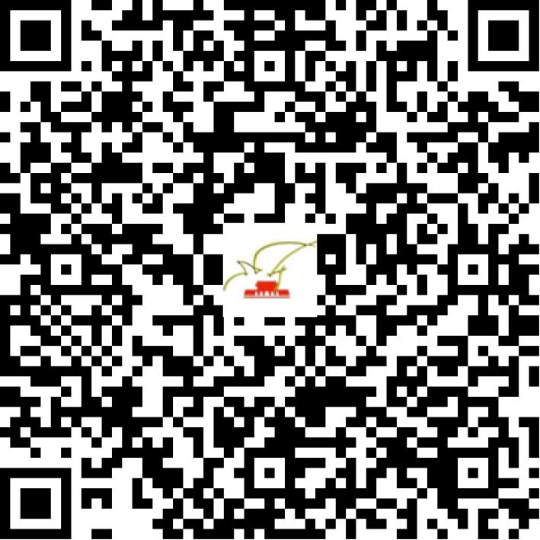

京网文〔2021〕2322-636号

2021 | 年 | 06 | 月 | 03 | 日
名 称 | 北京港云文化传媒有限公司
住 所 | 北京市通州区滨惠南二街128号2层128跃层1006室
法定代表人 | 索妍琦
主要负责人
类 型 | 有限责任公司
首次发证日期 | 2018年06月11日
有效期 | 2024年06月10日
网站域名 | bjgangyun.com
经营范围 | 利用信息网络经营音乐娱乐产品，表演
发证机关
编号
许可证有效期届满前30日内办理延续，有效期届满未延续的将依法予以注销。

